Первая помощь при ожоге

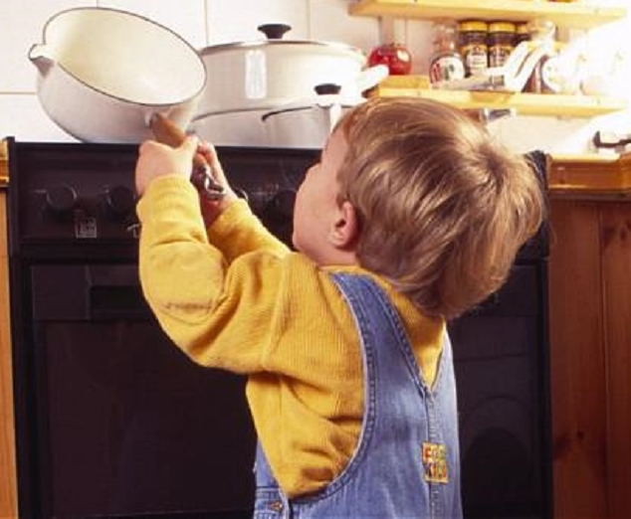

Памятка родителям

Детское любопытство безгранично. И его следствием иногда, к сожалению, становятся ожоги. Как оказать ребенку первую помощь после получения ожоговой травмы?

Дети подвержены риску ожогов. Малыши чаще всего получают ожоговые травмы, опрокидывая на себя горячую жидкость и прикасаясь к раскаленным предметам.
В числе потенциальных причин получения ожога также неисправные электрические приборы, короткое замыкание в сети, неправильное хранение бытовых химических средств, игры рядом с высоковольтными электролиниями и опасными химическими веществами, прикосновение к оголенным проводам.
Виды ожогов
В зависимости от причины появления ожоги делятся на:
- термические (причиненные пламенем, горячим паром, горячей или горящей жидкостью, соприкосновением с раскаленными предметами);
- химические (причиненные кислотой, щелочью, негашеной известью);
- электрические (вызванные действием тока).
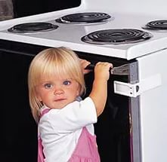
Оказание первой помощи при термическом ожоге

При термическом ожоге необходимо срочно погасить и снять горящую одежду, вынести пострадавшего ребенка из зоны действия высокой температуры.
В первые минуты после травмы обожженный участок кожи следует охладить всеми возможными способами: холодной водой, снегом или льдом.
Это не только ограничит распространение ожога в глубину, но и окажет болеутоляющее действие, предупреждая развитие тяжелого шока.

Оказание первой помощи при химическом ожоге

При ожогах кислотами (кроме серной кислоты) ожоговую поверхность необходимо в течение 15–20 минут промывать холодной водой. Ожоги серной кислотой обрабатывают мыльной водой или 3%-ным раствором соды (1 чайная ложка соды на стакан воды).
При ожогах щелочами следует сначала хорошо промыть пораженную поверхность водой, затем обработать 2%-ным раствором уксусной или лимонной кислоты.
При химическом ожоге глаза промывают под струей проточной и чистой воды в течение 10–15 минут. Если они закрыты, надо очень осторожно разомкнуть веки.
Ожоги негашеной известью необходимо обработать растительным маслом, обязательно удалив перед этим все кусочки извести.

Оказание первой помощи при электрическом ожоге

При электротравме следует немедленно прекратить действие электрического тока, так как до этого нельзя прикасаться к ребенку руками. После поврежденные участки кожи закрывают повязкой.
При максимально незначительном повреждении достаточно создать покой пострадавшему и напоить его теплым чаем. Если ребенок без сознания, вызвать «скорую помощь», а пока она не приехала, положить малыша в удобное положение, дать доступ свежему воздуху, расстегнуть стягивающую одежду, освободить дыхательные пути, повернуть голову набок, следить за пульсом и дыханием.

Запрещенные действия при ожогах

При получении ребенком ожоговых травм
запрещается:

- удалять прилипшую к ожоговой ране одежду;
- вскрывать и прокалывать имеющиеся волдыри;
- дотрагиваться руками до обожженных мест;
- наносить на ожоговую рану различные кремы или масла, препятствующие охлаждению пораженного участка и даже, наоборот, способствующие распространению ожога во внутренние слои кожи.

С осторожностью следует относиться к рекомендациям накрыть горящую одежду плотной тканью, закидать снегом или песком. Делать надо очень осторожно, так как возможно загрязнение и инфицирование ожоговой раны. Во всех случаях ожоговую поверхность необходимо закрыть асептической повязкой или любой чистой проглаженной тканью.

Профилактика получения ожоговых ран

Детей необходимо обучать безопасному образу жизни, уделяя внимание местам и ситуациям, где наиболее часто происходят несчастные случаи. В игровой форме полезно учить оказывать первую медицинскую помощь.
А родителям важно не терять бдительности и никогда не оставлять детей без внимания.
